|  |  |
| --- | --- |
| Titel: Slå ihop, ta bort dubbletter | Kategori: 10. |
| Sista uppdatering: 1-04-2017 10:19 | Författare: Daniel |
| Språk: Svenska | Nyckelord: |

Slå ihop, ta bort dubbletter av elev eller vårdnadshavare

Elever som har skapats dubbelt kan slås ihop till samma profil.

1. Stå i grundkortet på den elev du önskar att behålla.

2. Tryck på ”Funktioner” -> länk-ikonen:

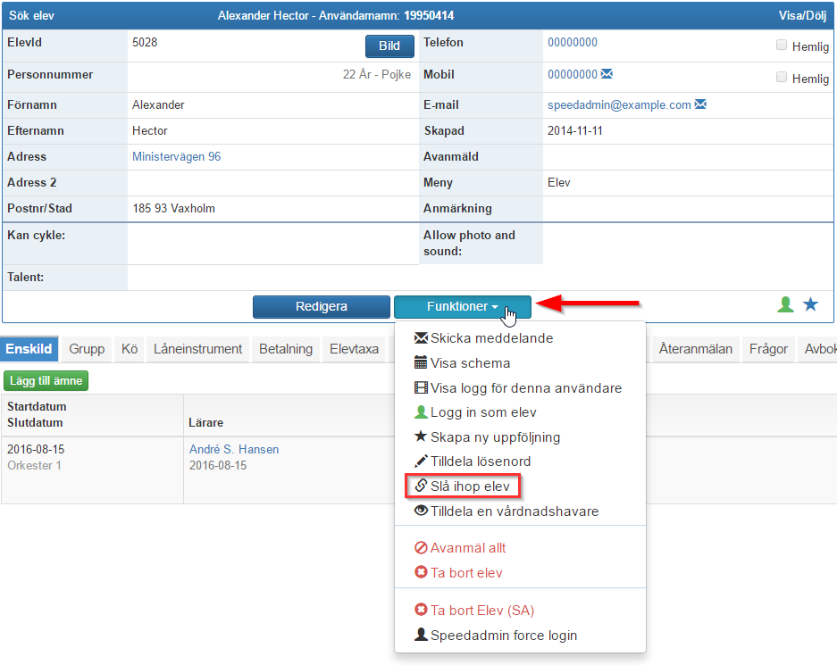

3. Skriv in ElevID på den elev som ska slås ihop/tas bort i profilen - "Visa elev" (för att kontrollera korrekt elev - "Lägg ihop Elev" - eleverna har nu slåtts ihop till en profil.

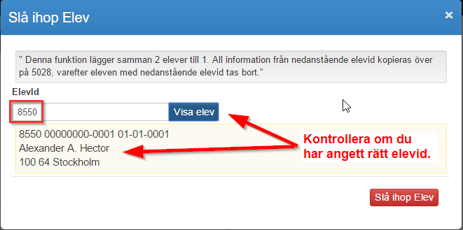

Slå ihop/Ta bort dubbletter av vårdnadshavare

Om en vårdnadshavare har blivit registrerad två eller flera gånger i systemet så kan man slå ihop dessa till en vårdnadshavare med korrekt personnr/kundnummer.

1) Sök - Vårdnadshavare: leta fram den vårdnadshavare som är dubblett av genom att söka på det gemensamma namnet och tryck sedan på ”Slå ihop vårdnadshavare”.

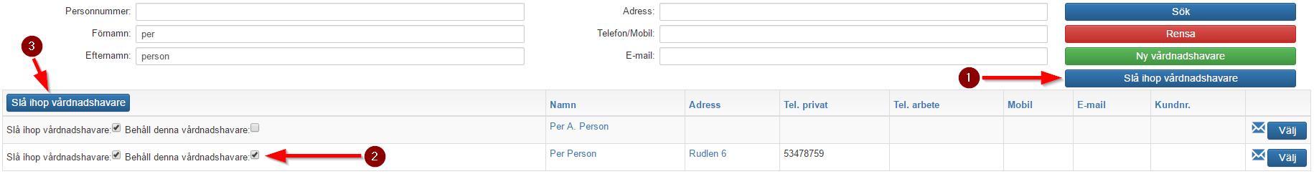

2) Kryssa av de vårdnadshavare som ska slås ihop samt vilken av dom du önskar att behålla. (gå eventuellt på förhand in på de vårdnadshavare som är fel och markera dem som ”fel” i namnet, så du kan skilja dom åt).

3) Tryck på "Slå ihop vårdnadshavare” på vänster sida och därefter utförs kommandon. Du får då ett meddelande om att det har utförts med framgång.

